
МИНОБРНАУКИ РОССИИ
федеральное государственное бюджетное образовательное учреждение
высшего профессионального образования
«Московский государственный технологический университет «СТАНКИН»
(ФГБОУ ВО МГТУ «СТАНКИН»)

Кафедра «Электротехники, электроники и автоматики»
Дисциплина «Электротехника»

Отчёт по лабораторной работе № 1
«Исследование свойств элементов электрических цепей»

Выполнил: студент группы АДБ-17-11 Антонов А.Б.
Проверил: преподаватель Сорокин В.О.

Балл: ______________ Дата: __________________

Москва 2018г.
Цель работы: исследование свойств двухполюсных элементов электрических цепей.

Исследование резистивных двухполюсных элементов

Схема виртуального эксперимента для исследования резистивных двухполюсных элементов:
Вольтамперная характеристика резистора R1 :
Элемент R1=100 Ом | i, A | -0.02 | -0.01 | 0 | 0.01 | 0.02
Элемент R1=100 Ом | u, B | -2 | -1 | 0 | 1 | 2
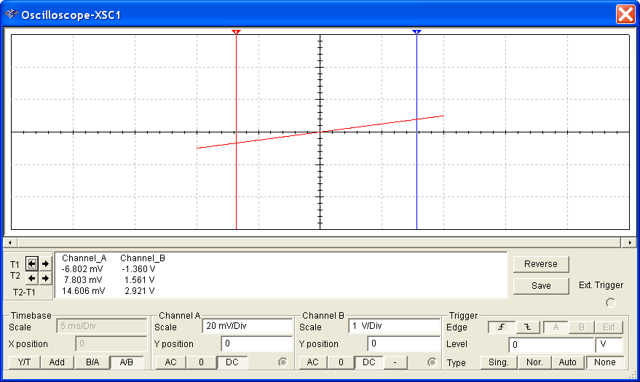
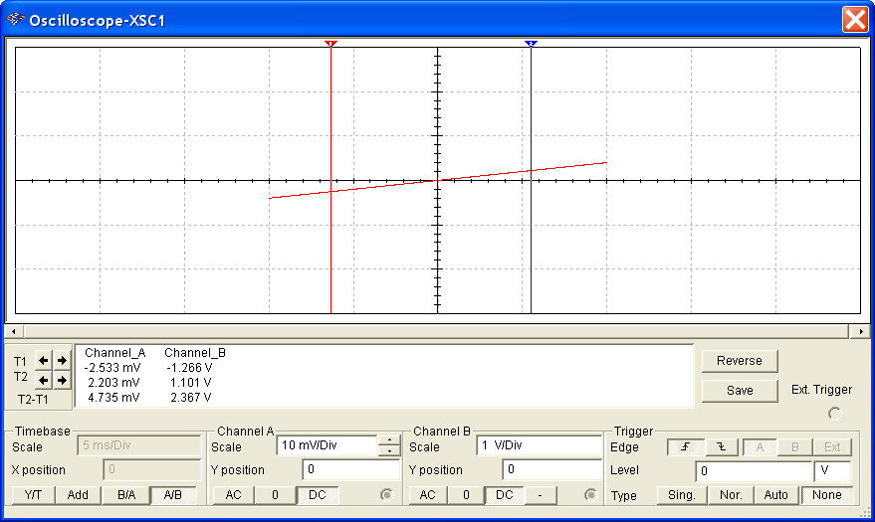
Вольтамперная характеристика резисторов R2, R3
Элемент R2=200 Ом | i, мA | -6.802 | 0 | 7,803
Элемент R2=200 Ом | u, B | -1.360 | 0 | 1.561
Элемент R3=300 Ом | i, мA | -2.533 | 0 | 2.203
Элемент R3=300 Ом | u, B | -1.266 | 0 | 1.101
График ВАХ резисторов R1, R2, R3:
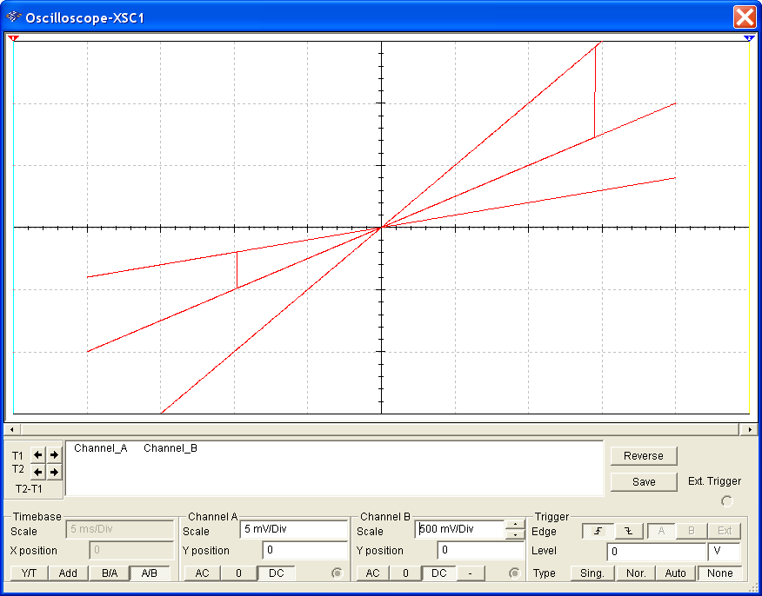
Вывод: резистивный элемент полностью определяется своей вольтамперной характеристикой. Для линейного резистивного элемента ВАХ линейна, описывается законом Ома. Чем выше значение сопротивления на резисторе, тем меньше тангенс угла наклона прямой.
Графики временной развертки R1:
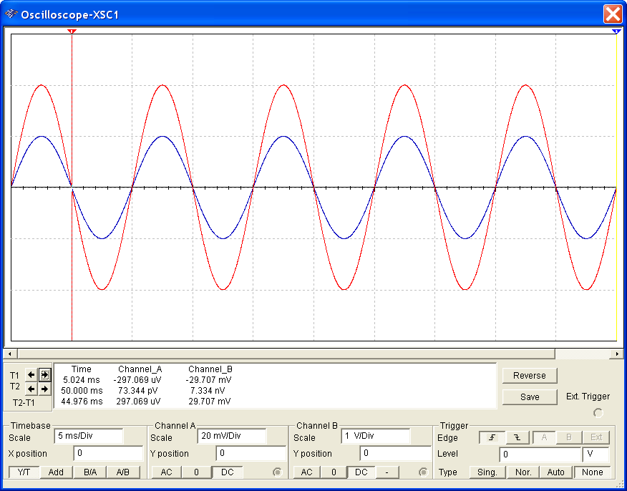
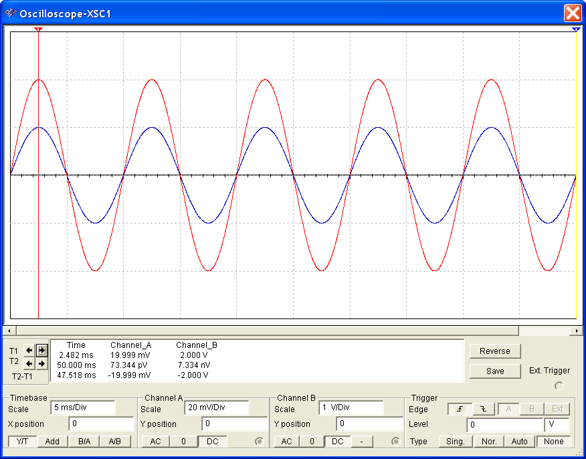
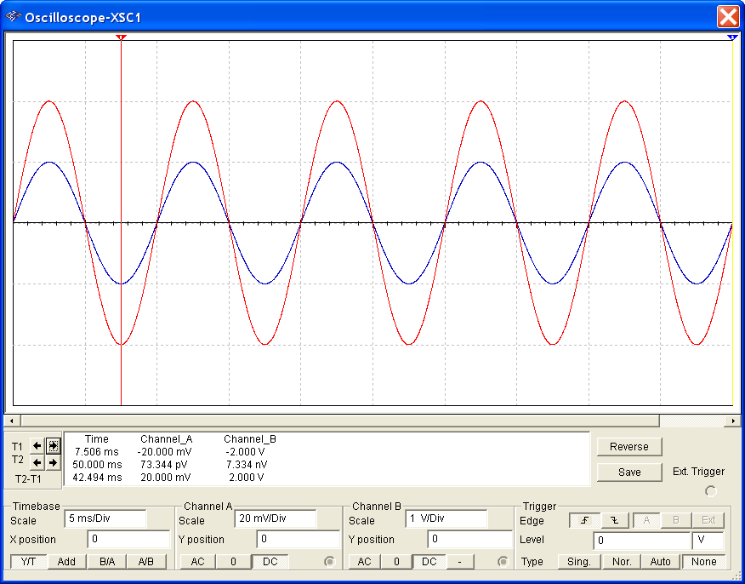
Временные зависимости u(t) и i(t):
Элемент R1=230 Ом |  | 0 | max | min
Элемент R1=230 Ом | t, мc | 5 | 2,4 | 7,5
Элемент R1=230 Ом | i, мA | -0,3 | 19,9 | -20
Элемент R1=230 Ом | u, мB | -29,7 | 2000 | -2000
Вывод: форма тока i(t) для резистивного элемента совпадает с формой напряжения u(t) с точностью до масштабных коэффициентов R и G.
Графики ВАХ диода D1:
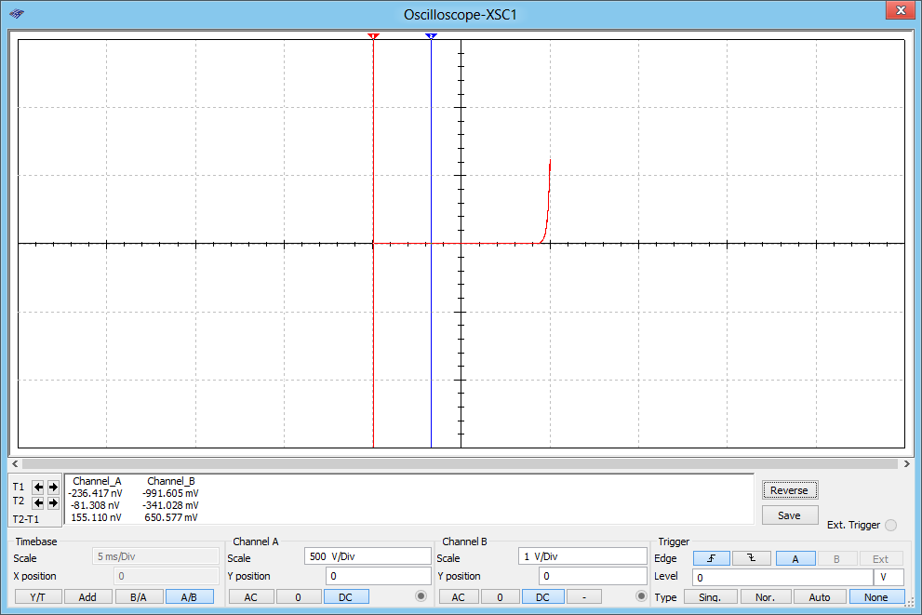
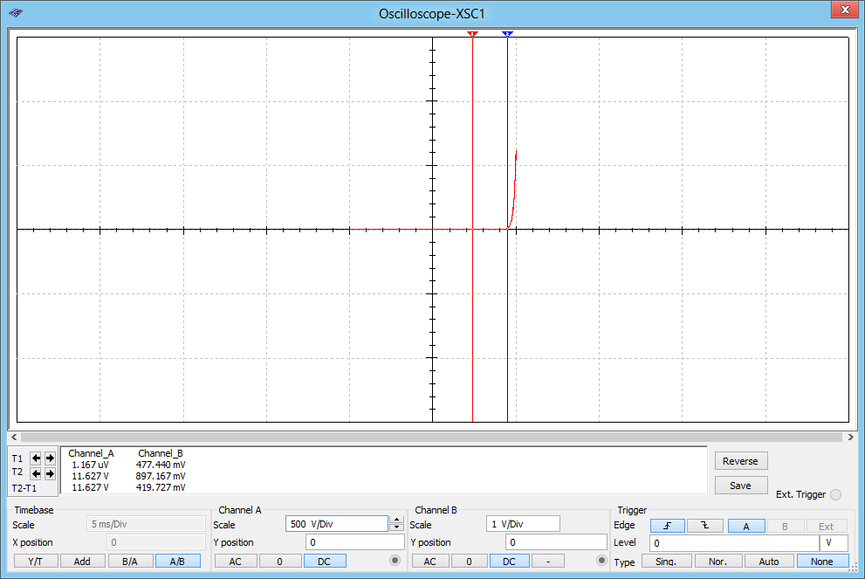
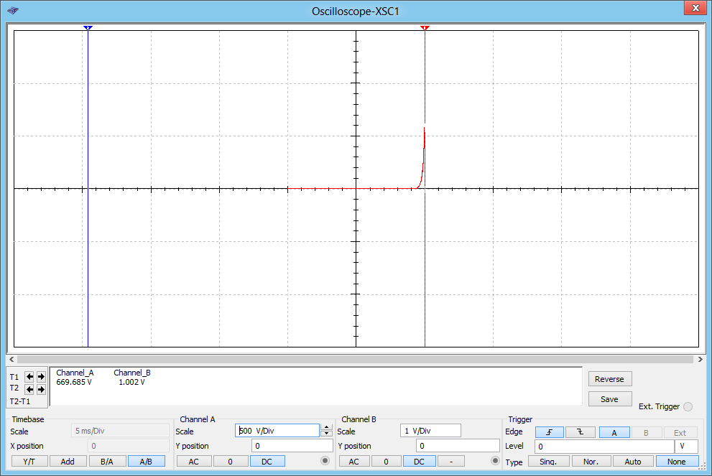
Вольтамперная характеристика полупроводникового диода:
Элемент D1 | i, А | min | -81.3 нА | 1.2 мкА | 11.6 | max
Элемент D1 | u ,B | -991.6 мВ | -341 мВ | 477.4 мВ | 897.2 | 1.002
Вывод: диод — 2-электродный электровакуумный , полупроводниковый или газоразрядный прибор с односторонней проводимостью электрического тока : он хорошо пропускает через себя ток в одном направлении и очень плохо — в другом.
Графики временных зависимостей полупроводникового диода D1:
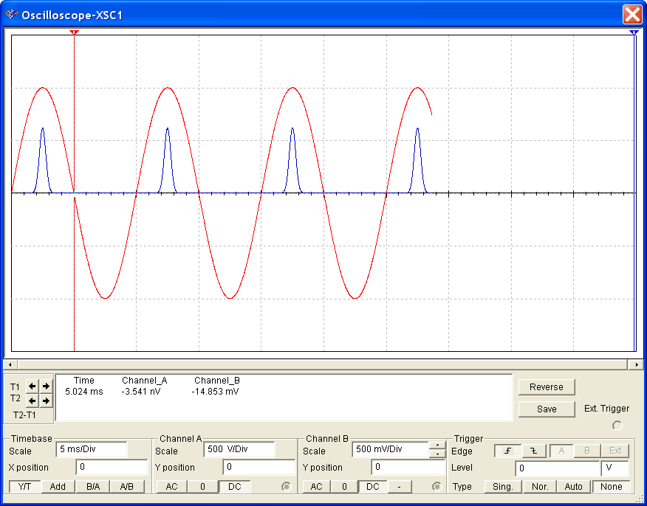
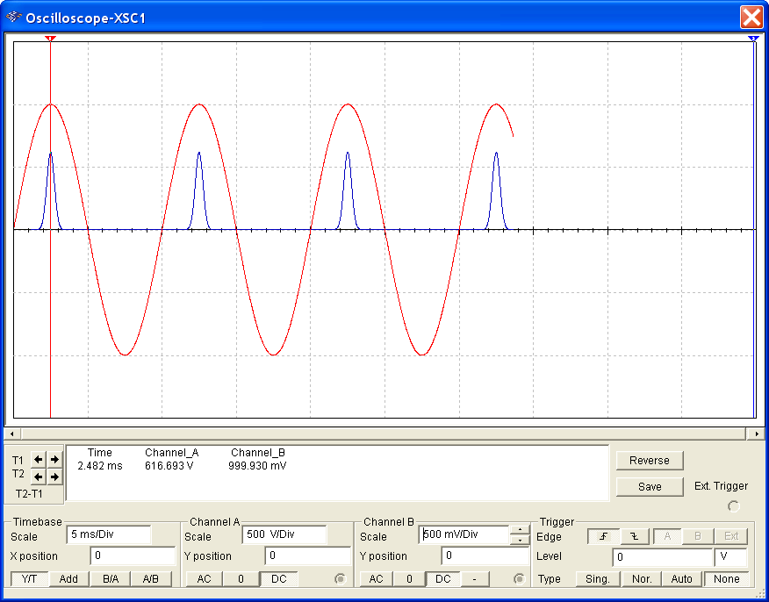
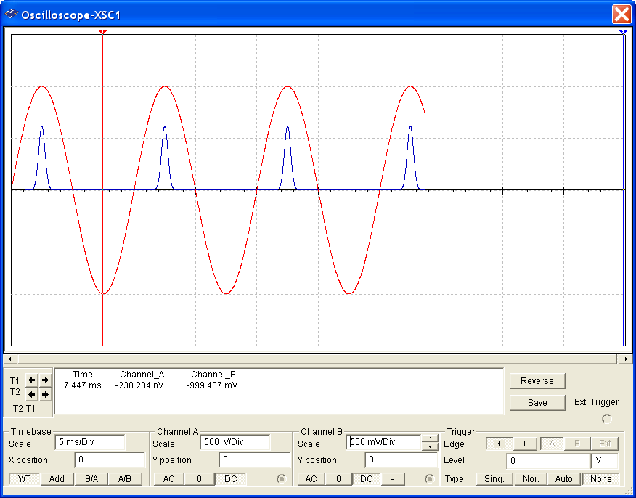
Временные зависимости u(t) и i(t):
Элемент D1 |  | 0 | max | min
Элемент D1 | t, мc | 5 | 2,4 | 7,4
Элемент D1 | i, A | -3.5 нВ | 616.7 | -238.3 нА
Элемент D1 | u, B | -14,8 мВ | 1000 мВ | -1000 мВ
Вывод: для нелинейного резистивного элемента форма тока и напряжения не совпадают.
Исследование основных свойств элементов L и C
Схема виртуального эксперимента для исследования индуктивного элемента L и емкостного элемента C :
Графики временных зависимостей i(t) и u(t) на индуктивном элементе L1 при гармоническом сигнале :
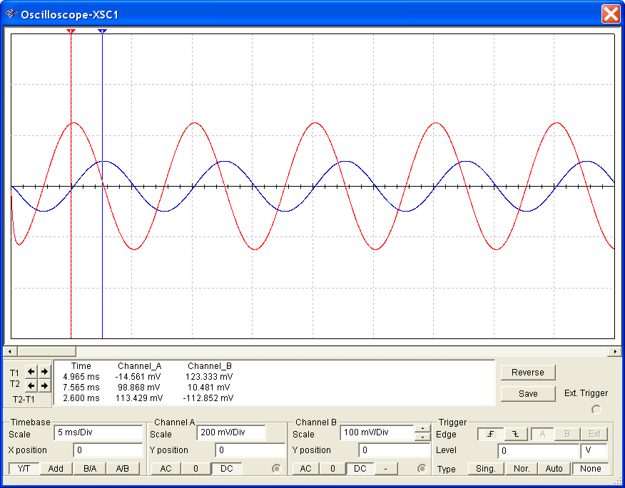
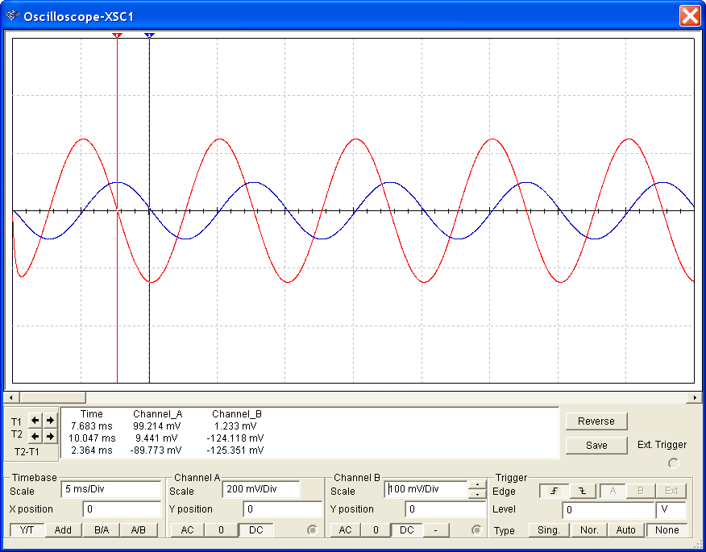
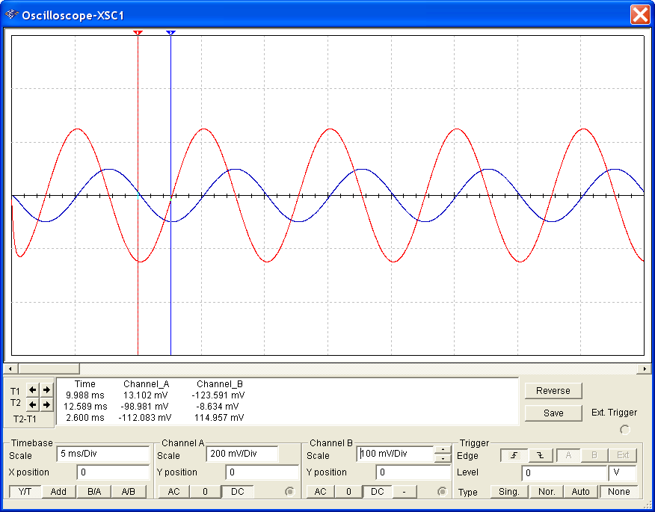
Временные развертки i(t) и u(t) на индуктивном элементе L1 при гармоническом сигнале
L1=2мГн | t, мc | 4,965 | 7,565 | 7.683 | 9,900 | 12.599
L1=2мГн | i, мA | -14,561 | 98,868 | 99,214 | 10,102 | -99,981
L1=2мГн | u,мB | 123,333 | 10,481 | 1,233 | -123,591 | -8,634
Вывод: для линейного индуктивного элемента при гармоническом сигнале наблюдается отставание тока от напряжения на П/2 .
График временных зависимостей L1:
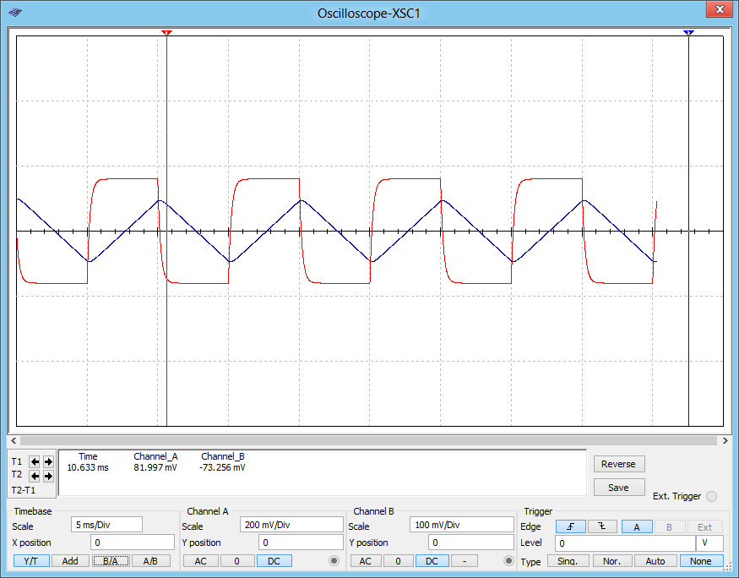
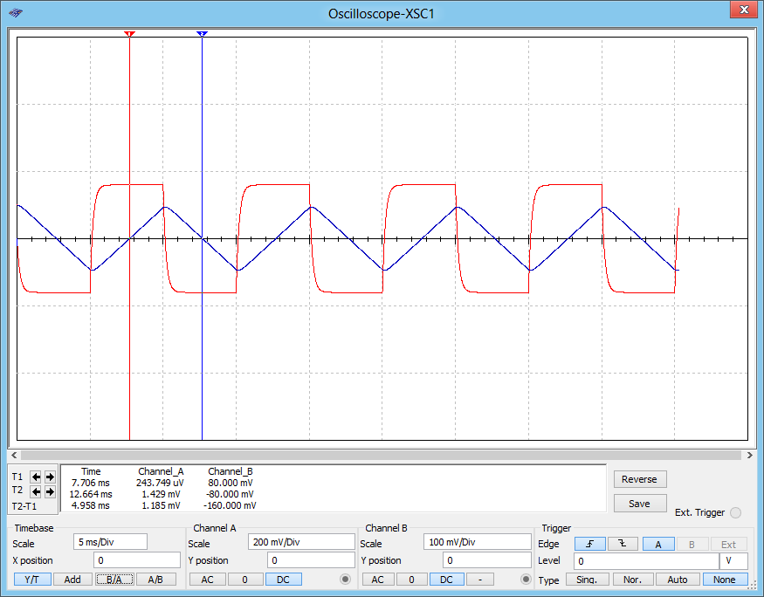
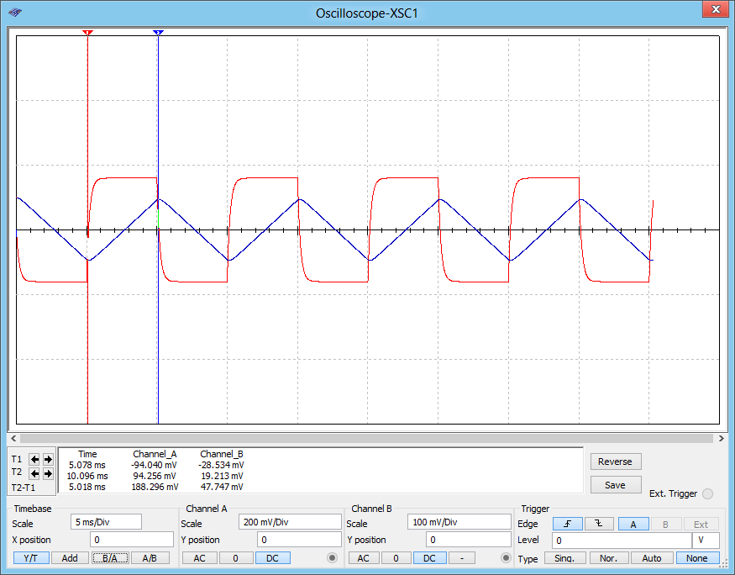
Временная зависимость i(t) и u(t) на элементе L1:

 | t, мc | 5,078 | 7,706 | 10,096 | 10,633 | 12,664
L1=2мГн | i, мA | -94,040 | 243,749 | 94,256 | 81,997 | 1,429
 | u, мB | -28,534 | 80 | 19,213 | -73,256 | -80
Вывод: для линейного индуктивного элемента форма тока и напряжения не совпадают.
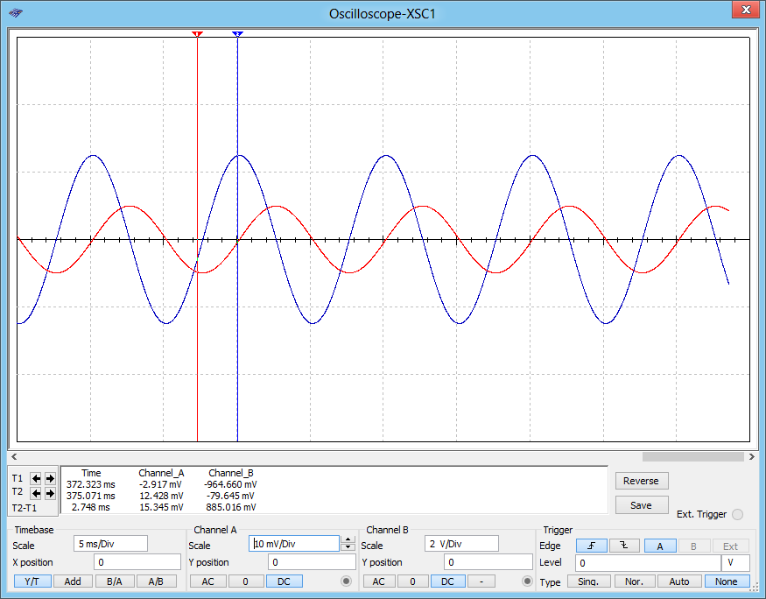
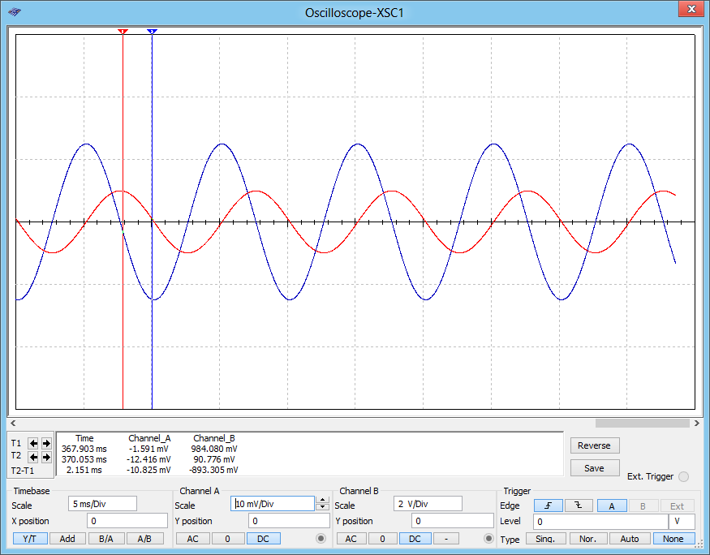
Графики временных зависимостей C1 при гармоническом сигнале:
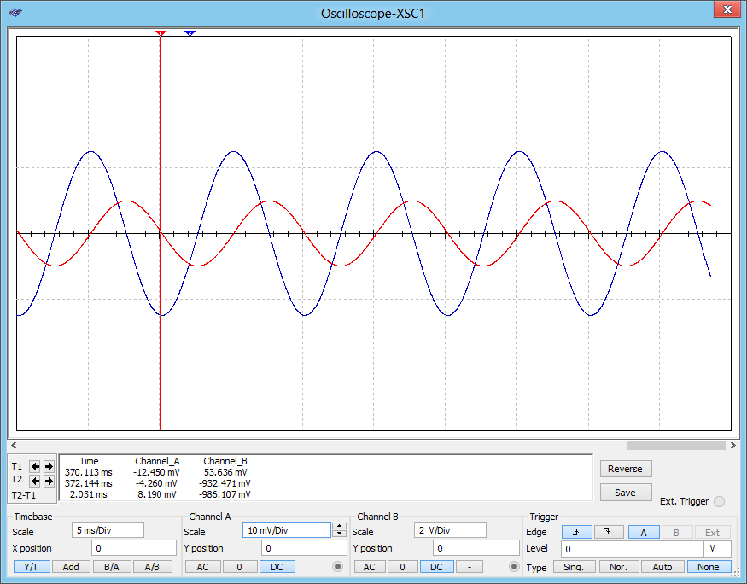
Временная зависимость i(t) и u(t) на элементе C1 при гармоническом сигнале:
 | t, мc | 367.903 | 370.053 | 370.113 | 372.144 | 372.323 | 375.071
С1=2uФ | i, мA | -1.591 | -12.416 | -12.45 | -4.260 | -2.917 | 12.428
 | u, мB | 984 | 90.776 | 53.636 | -932.471 | -964.66 | -79.545
Вывод: для линейного емкостного элемента при гармоническом сигнале наблюдается отставание напряжения от тока на П/2

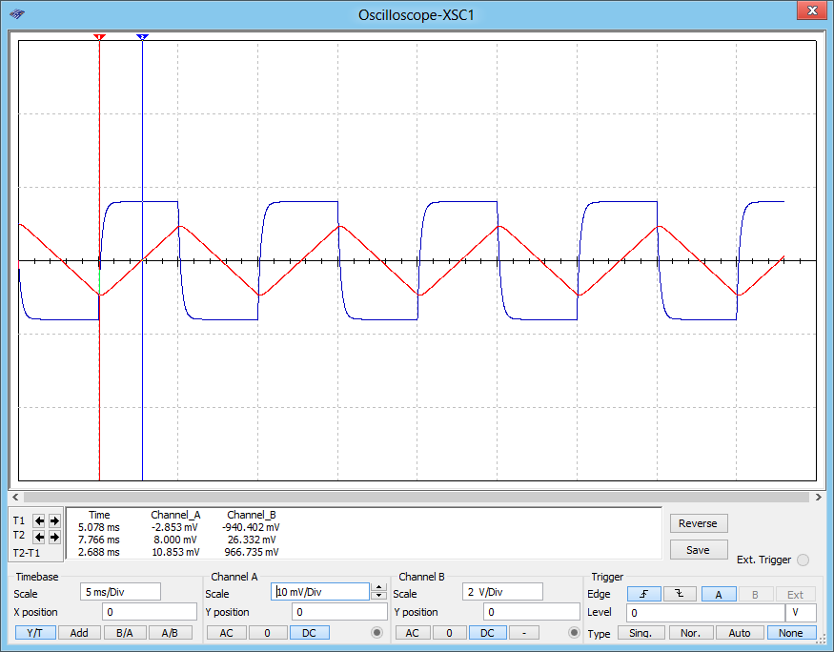
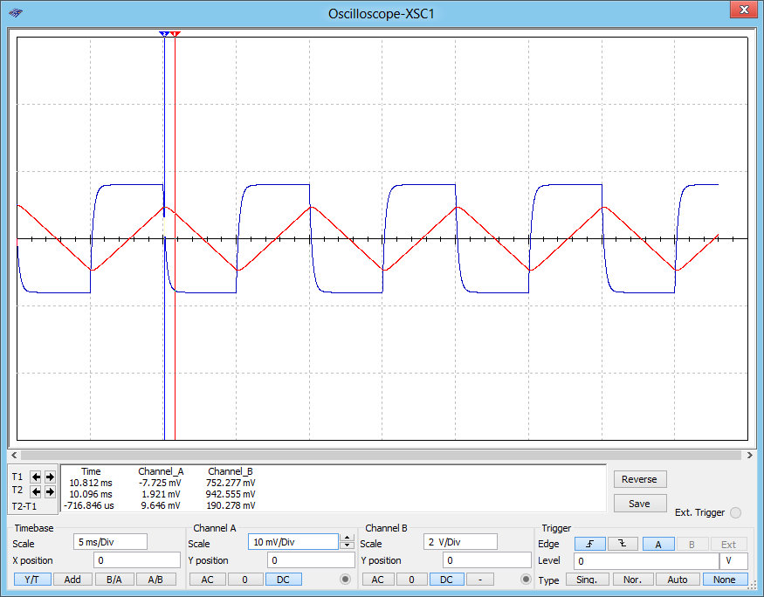
Графики временных зависимостей i(t) и u(t) на элементе C1 :
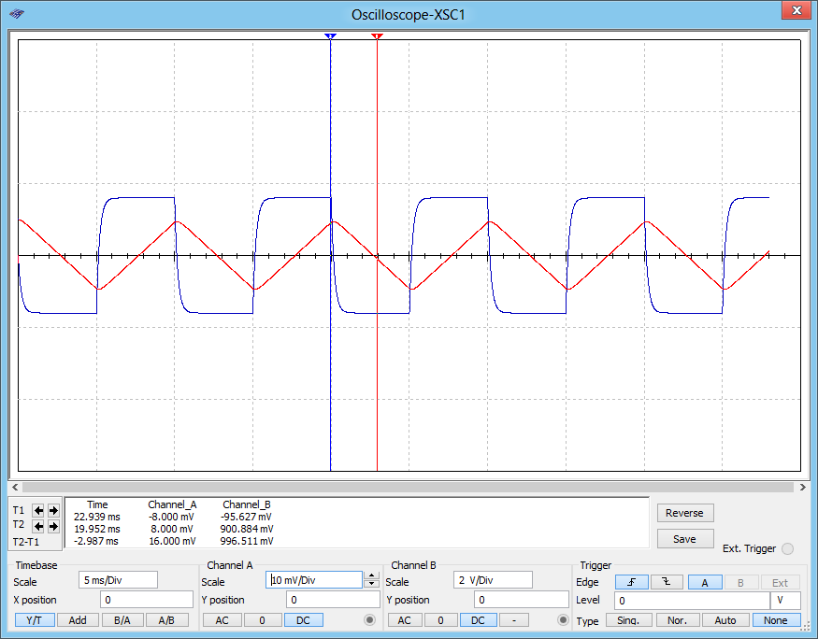
Временная зависимость i(t) и u(t) на элементе C1 :
 | t, мc | 5.078 | 7,766 | 10.096 | 10.812 | 19.952 | 22.939
С1=2uФ | i, мA | -2.853 | 8 | -7.725 | 1.921 | 8 | -8
 | u, мB | -940.402 | 26.332 | 752.277 | 942.555 | 900.884 | -95,627
Вывод: для линейного емкостного элемента форма тока и напряжения не совпадает.
ИССЛЕДОВАНИЕ ОСНОВНЫХ СВОЙСТВ ИДЕАЛЬНЫХ ИСТОЧНИКОВ СИГНАЛОВ
Схема виртуального эксперимента для исследования идеальных источников сигналов:
Вольтамперная характеристика идеального источника напряжения V1=20В:
Источник напряжения | R1 % | 0% | 20% | 50% | 100% | Беск.
Источник напряжения | i, A | 199.958k | 0.1 | 0.04 | 0.02 | 0
Источник напряжения | u, B | 19.996 | 20 | 20 | 20 | U0=20
График ВАХ идеального источника напряжения V1 :
Вывод: идеальный источник напряжения характеризуется напряжением u(t)=V(t) и не зависит от тока.
Вольтамперная характеристика идеального источника тока I1=1A:
Источник тока | R1 % | 0% | 20% | 50% | 100% | Беск.
Источник тока | i, A | 1 | 1 | 1 | 0.99 | 1
Источник тока | u, B | 0.1m | 199.962 | 499.768 | 999.001 | Беск.

График ВАХ идеального источника тока I1
Вывод: идеальный источник тока характеризуется током i(t)=I(t) вне зависимости от значения напряжения u(t).
Исследование основных свойств линейного источника напряжения
Схема виртуального эксперимента для исследования линейного источника напряжения:
Вольтамперная характеристика линейного источника постоянного напряжения V1=20 B:
Линейный источник напряжения | R1 % | 0% | 20% | 50% | 100% | ∞
Линейный источник напряжения | i, A | 0.2m | 0.095 | 0.039 | 0.02 | 0
Линейный источник напряжения | u, B | 2 | 19.047 | 19.608 | 19.8 | U0=20

График ВАХ линейного источника постоянного напряжения V1
Вывод: напряжение u(t) на выводах линейного источника напряжения зависит от тока i(t), протекающего через источник.

